实验四 URL和超级链接

1. 实验目的
2. 了解URL的概念
3. 学会运用URL调用网络上的图片文件和动画文件
4. 了解超级链接的概念，初步学习在三个文件之间设置超级链接。
5. 实验要求
6. 利用URL访问指定文件
7. 制作2个包含图片的网页文件
8. 建立一个含有超级链接的网站。
9. 实验内容（代码实现）

1.通过URL浏览网上的图片文件

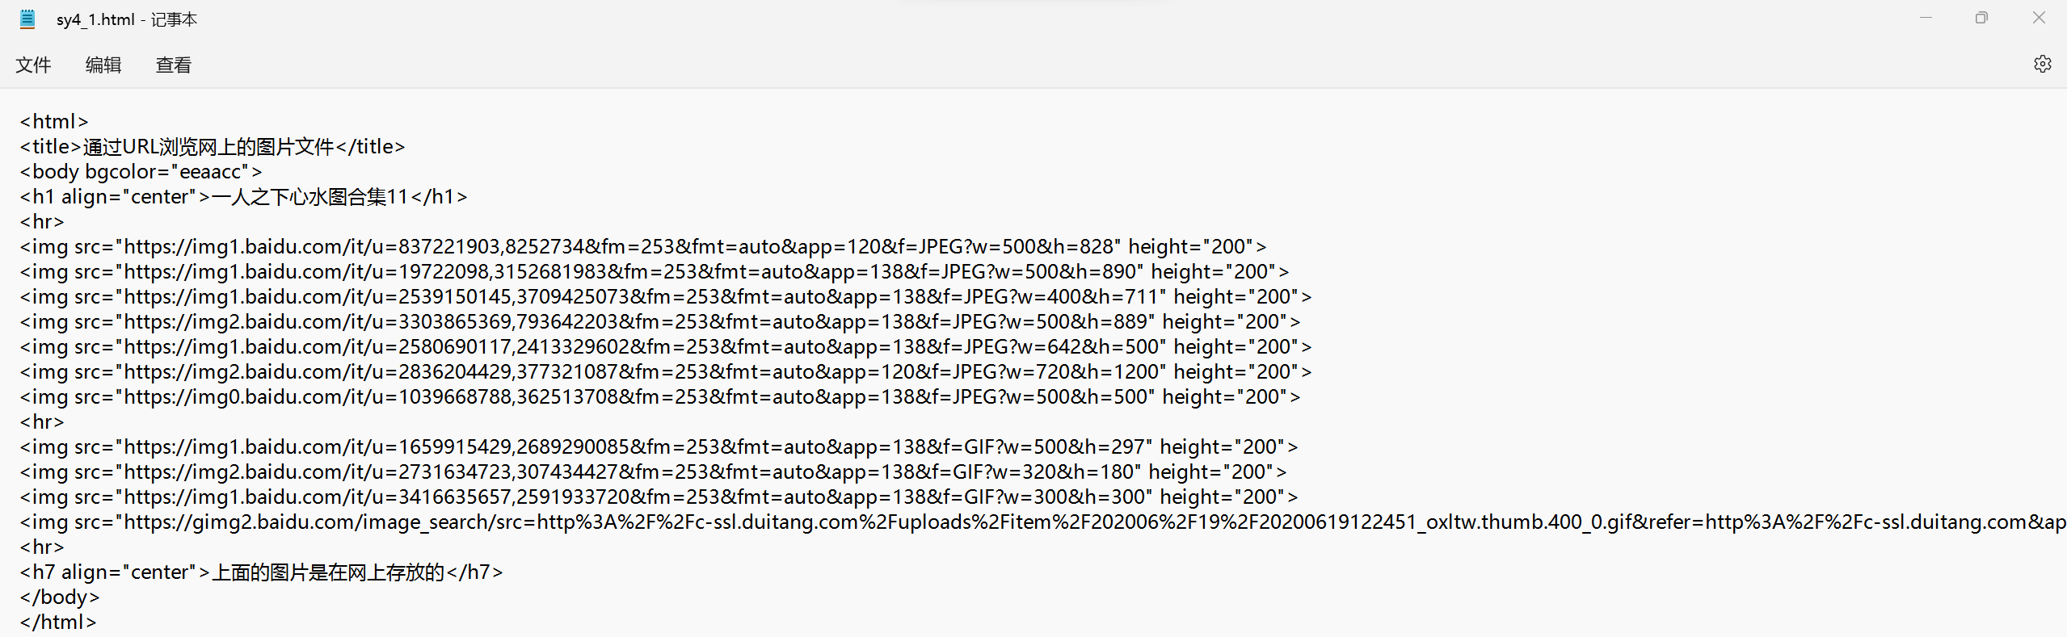

2.下载动态ｇｉｆ图，在网页中调用

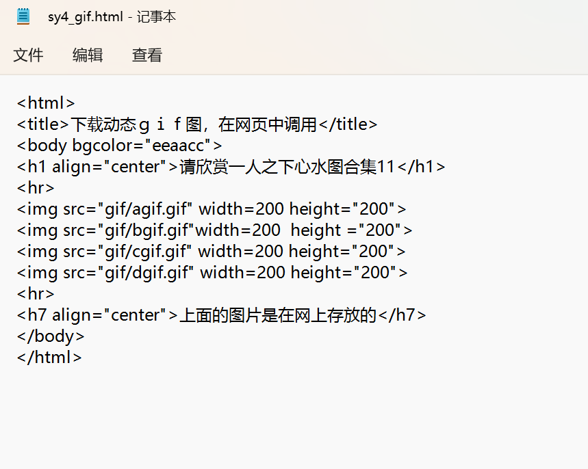

3.在网页中嵌入ＵＲＬ指定的图片

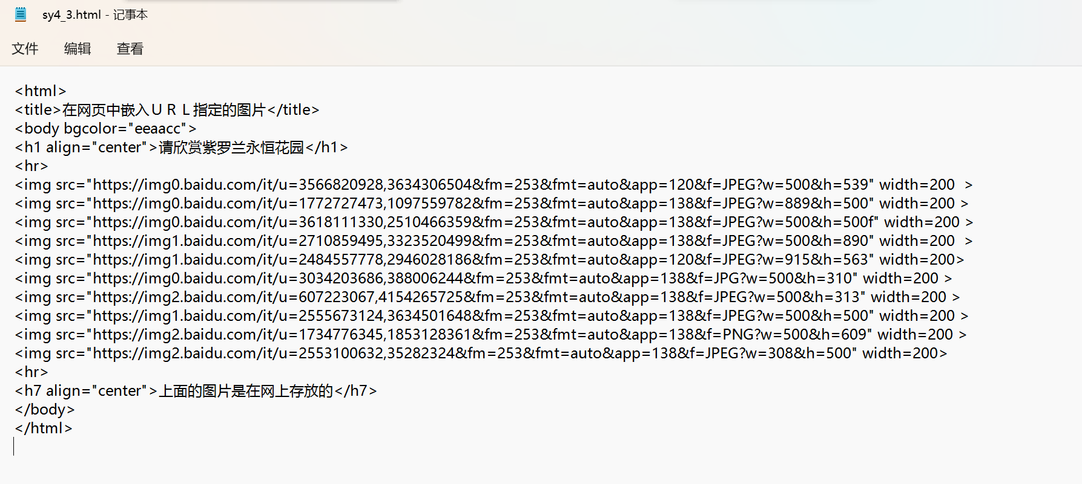

4.超级链接,设计一个页面将上面2个文件链接

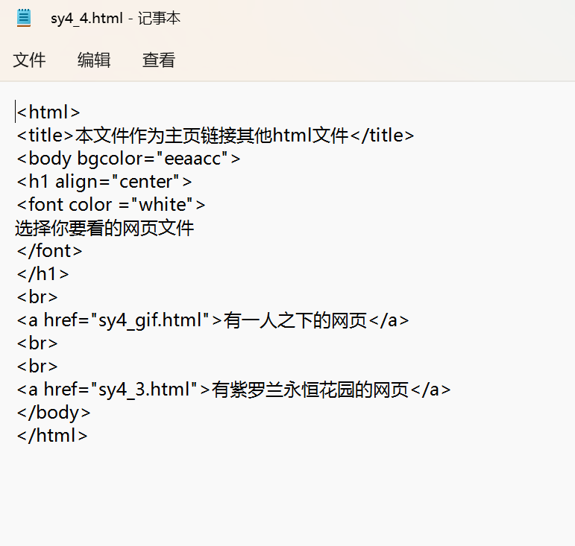

5.有字体变化的超级链接

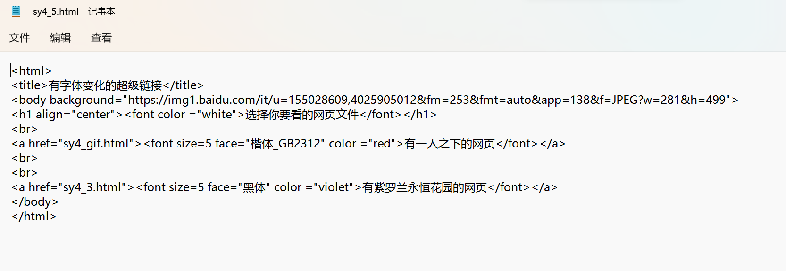

6.超级链接到其他网站

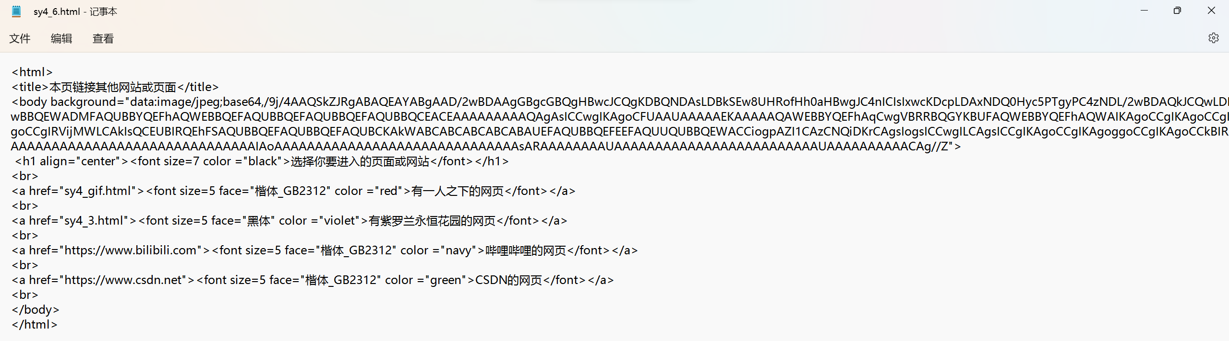

7.简单的图文混排

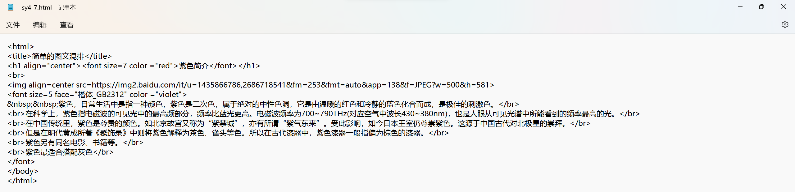

1. 实验结果展示

1.通过URL浏览网上的图片文件

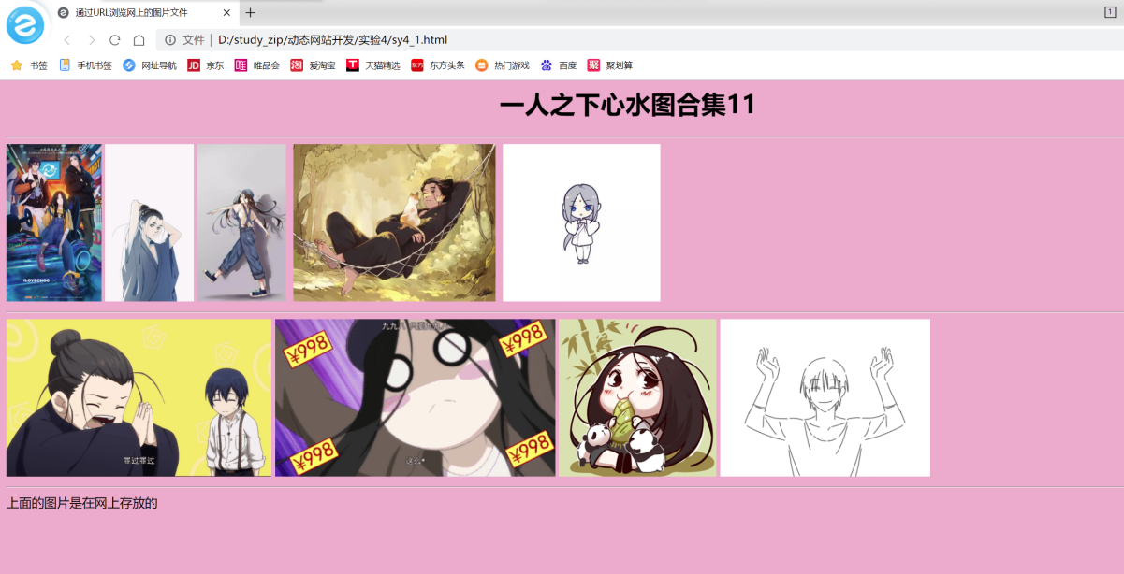

2.下载动态ｇｉｆ图，在网页中调用

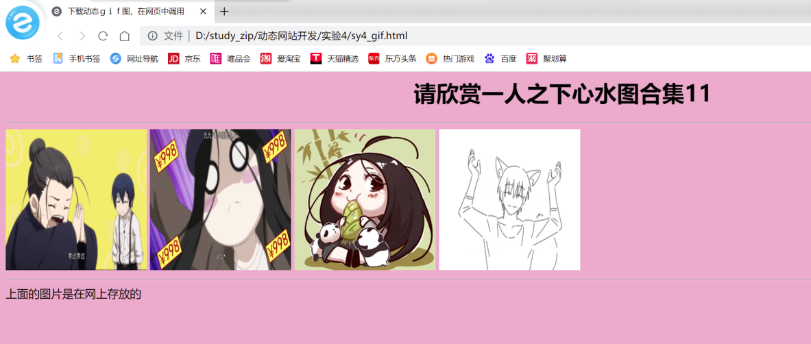

3.在网页中嵌入ＵＲＬ指定的图片

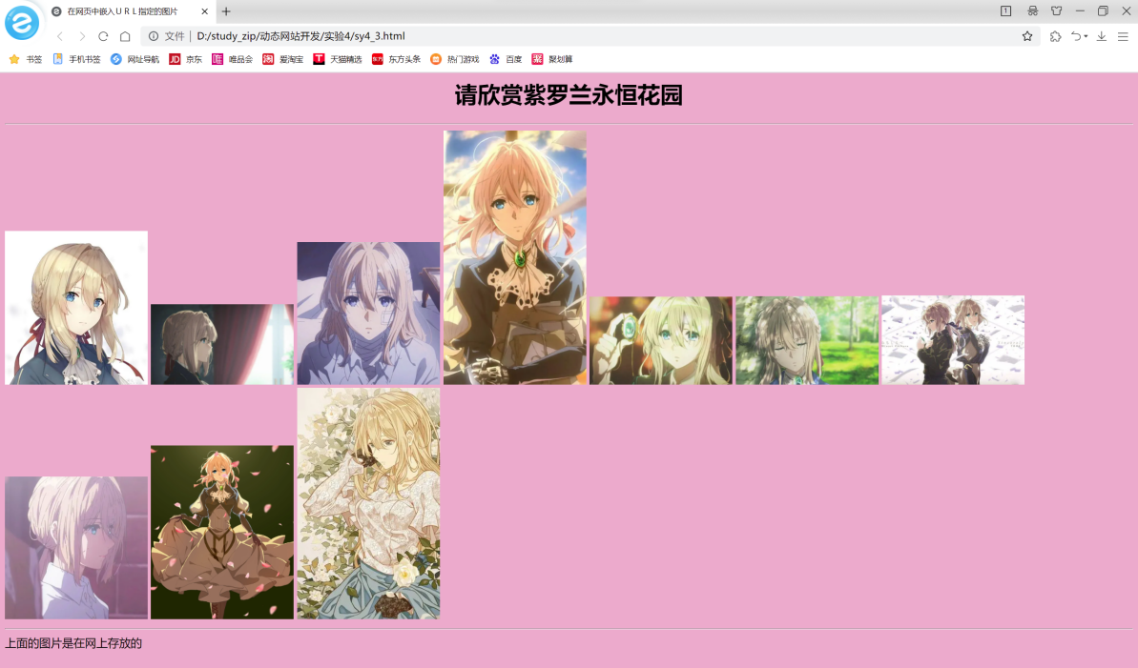

4.超级链接,设计一个页面将上面2个文件链接

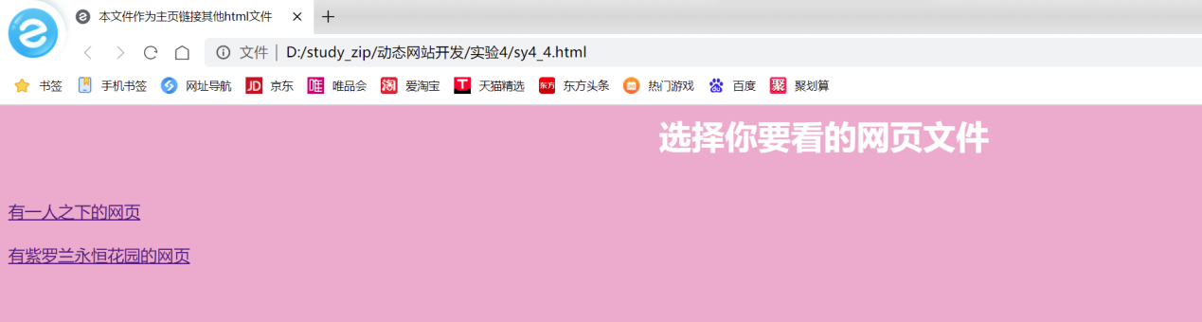

5.有字体变化的超级链接

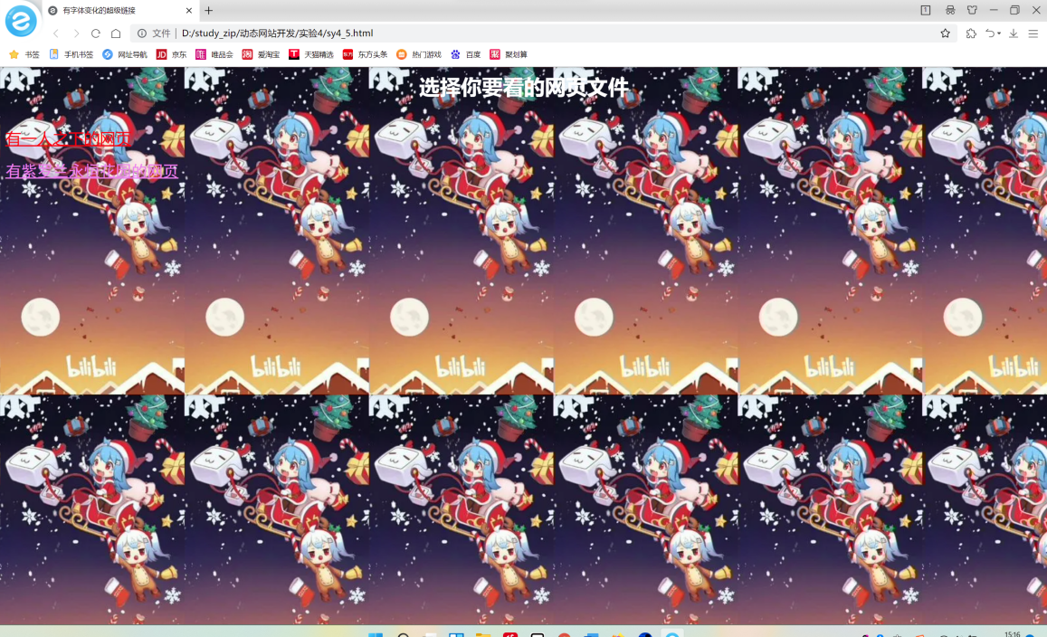

6.超级链接到其他网站

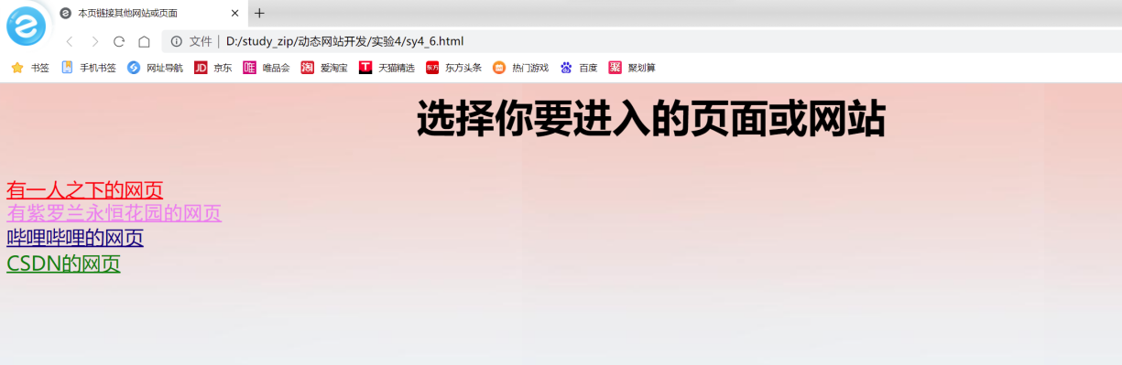

7.简单的图文混排

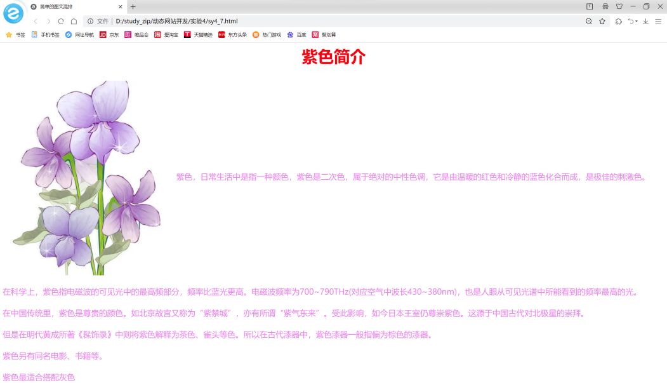

1. 实验心得

通过本次对于URL和超级链接的学习，我学习了解到了URL的概念，学会运用URL调用网络上的图片文件和动画文件，了解超级链接的概念，初步学习了如何在三个文件之间设置超级链接。